**LAPORAN**

**PRAKTIKUM ALGORITMA DAN PEMROGRAMAN**

**MODUL 1**



**Disusun Oleh:**

**3411201122 – Akbar Satrio Nugroho**

**Kelas E**

**PROGRAM STUDI INFORMATIKA**

**FAKULTAS SAINS DAN INFORMATIKA**

**UNIVERSITAS JENDERAL ACHMAD YANI**

**2020**

**BAB I**

**HASIL PRAKTIKUM**

1. **Program Hello World**

Program ini berguna untuk menampilkan sebuah perintah untuk menampilkan tulisan yang diinput kedalam kode lalu di tampilkan kedalam hasil program.

1. ***Source code***

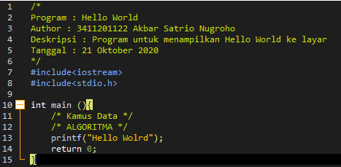

1. ***ScreenShot* Program**

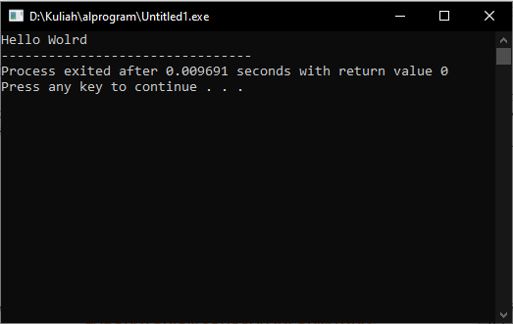

1. **Analisa *Code***

Dalam program ini kita hanya menggunakan perintah

Printf(“”); 🡪 Pada perintah ini berfungsi untuk menampilkan tulisan ataupun angka kedalam program yang sedang kita buat. Ataupun kita bisa menggunakan perintah seperti :

Std::cout<<””<<std::endl; 🡪 perintah ini juga memiliki fungsi yang sama dengan perintah sebelumnya.

1. **Program Assigment, Input dan Output**

Program ini bertujuan untuk memasukan nilai kedalam variable yang

Memiliki beberapa jenis tipe data seperti short, int, long, char dan float.

1. ***Source Code***

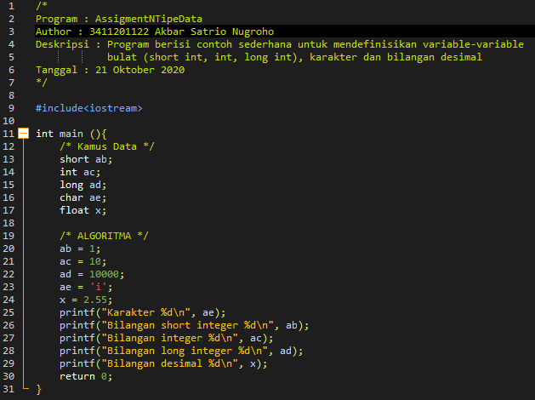

1. ***Screenshot* Program**

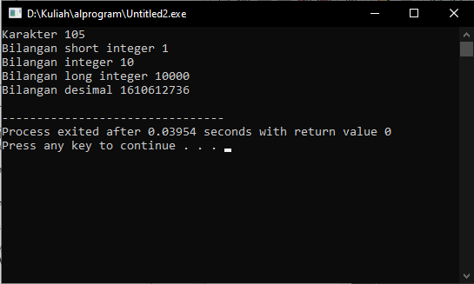

1. **Analisa *Code***

Dalam program ini kita bisa menggunakan beberapa jenis tipe data

yaitu :

short 🡪 tipe data yang memiliki jangkauan dari -32768 sampai 32767

int 🡪 tipe data yang jangkauannya lumayan besar

long 🡪 tipe data yang memiliki jangkauan yang sangat besar

float 🡪 tipe data yang hanya diisi dengan bentuk bilangan pecahan

Char 🡪 tipe data yang hanya bisa dimasukan oleh karakter tunggal

1. **Program pembacaan nilai**

Program ini berguna untuk membaca sebuah data/nilai yang sudah kita

Input kedalam program, untuk menampilkan tulisan yang diinput kedalam kode lalu dibaca oleh program.

1. ***Source Code***

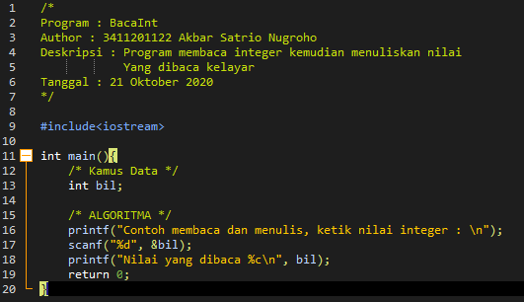

1. ***Screenshot* Program**

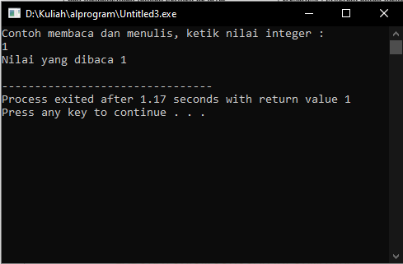

1. **Analisa *Code***

Didalam program ini kita membutuhkan fungsi :

Scanf(“”); 🡪 Karena dalam program ini kita akan menginputkan

Sebuah data/nilai yang akan dibaca oleh program dan ditampilkan kembali

Oleh si program.

1. **Program Konstanta dan Kalkulasi Sederhana**

Program ini mampu melakukan operasi aritmatika dengan memasukan

Data kedalam variable terlebih dahulu lalu mengeksekusinya dan mampu

Menampilkan hasil akhir dari operasi aritmatika.

1. ***Source Code***

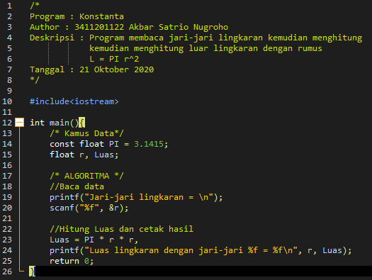

1. ***Screenshot* Program**

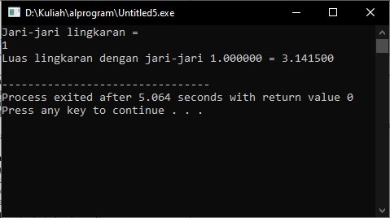

1. **Analisa *Code***

Didalam program ini hal yang terpenting adalah teliti dalam

Memasukan dan membuat sebuah variable pada program dan tentunya kita juga harus tau terlebih dahulu rumus dari sebuah operasi aritmatika yang akan kita gunakan.

**BAB II**

**KESIMPULAN**

Pembuatan program diatas merupakan sebuah materi dasar dalam penggunaan bahasa pemrograman C yang akan berguna dikemudian hari dan pada pembuatan program yang lebih rumit. Dalam penggunaan bahas C ini kita bisa tau bagaimana urutan struktur bahasa pemrograman dan mengetahui pertintah atau syntax yang berguna untuk membuat sebuah program.

Dalam pembuatan program juga code kita pasti akan mengalami error disuatu saat oleh karena itu kita harus bisa menemukan dan mengerti kesalahan atau error yang ada pada code kita, dengan begitu kita bisa memperbaiki error tersebut. Istilah ini disebut dengan debugging.

Pemrograman tidak akan lepas dari data, maka dari itu kita harus mengetahui beberapa jenis data/ tipe data yang digunakan dalam membuat sebuah program mulai dari tipe data yang paling kecil hingga tipe data yang paling besar.

**BAB III**

**REFRENSI**

*https://www.duniailkom.com/tutorial-belajar-bahasa-pemrograman-c-bagi-pemula/*